Cabluri de tractiune

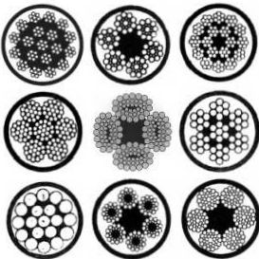

Cabluri de legatura (Sufe) si dispozitive de ridicat din cablu de otel

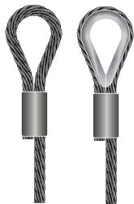

Lanturi si dispozitive de ridicat din lant

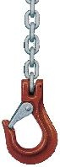

Chingi din polyester

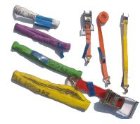

Accesorii pentru cabluri si lanturi

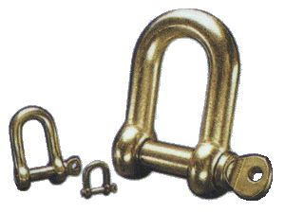

Echipamente de ridicat

